SERMAYE PİYASASI KURULU

MALİ TABLOLAR
ÖNEMLİ MUHASEBE POLİTİKALARI
  - AÇIKLAYICI NOTLAR
  - 2018

SERMAYE PİYASASI KURULU

Merkez:
Telefon : +90 (312) 292 90 90
Faks : +90 (312) 292 90 00
Elektronik Posta : www.spk.gov.tr
Adres : Mustafa Kemal Mahallesi, Dumlupınar Bulvarı (Eskişehir Yolu) No:156 06530 Çankaya / ANKARA

İstanbul Temsilciliği:
Telefon : +90 (212) 334 55 00
Faks : +90 (212) 334 56 00
Adres : Harbiye Mah. Asker Ocağı Cad. No:6 Süzer Plaza 34367 Şişli / İSTANBUL

MALİ TABLO ÖRNEKLERİ 4
1. Bilanço 4
2. Faaliyet Sonuçları Tablosu 5
3. Nakit Akış Tablosu 6
4. Özkaynak Değişim Tablosu 7
5. Bütçelenen Ve Gerçekleşen Tutarların Karşılaştırma Tablosu 8
KAMU İDARESİNİN HUKUKİ YAPISI VE FAALİYET ALANI 9
1. Kurulun Görev ve Yetkileri 9
2. Kurulumuz Misyonu 10
3. Kurulumuz Vizyonu 10
ÖNEMLİ MUHASEBE POLİTİKALARI 11
1. Muhasebe Sistemi 11
- Uygulanan Muhasebe Düzenlemeleri 11
- Uygulanan Detaylı Hesap Planı 11
- Kayıt Esası 11
- Yönetmeliğin Uygulamaya Girmeyen Hükümleri 11
2. Kullanılan Para Birimi 12
3. Yabancı Para İle Yapılan İşlemler Ve Kur Değişiklikleri 12
4. Gelir Ve Giderlerin Muhasebeleştirilme Esası 12
5. Stokların Muhasebeleştirme Esası 12
6. Değerleme Ve Ölçüm Esasları 12
- Maliyet Bedeli 12
- Gerçeğe Uygun Değer: 13
- İtibari Değer 13
- İz Bedeli 13
- Net Gerçekleşebilir Değer 14
7. Amortisman Ve Tükenme Payı Ayrılmasına İlişkin Esaslar 14
8. Enflasyon Düzeltmesi 14
9. Karşılıklar 14
10. Çalışanların Sosyal Güvence Maliyetleri 14
11. Bağışlar Ve Hibeler 15
MALİ TABLOLARA İLİŞKİN AÇIKLAYICI NOTLAR 15
1. Banka Bilgileri 15
2. Maddi Duran Varlıklar 15
- Yapılmakta Olan Yatırımlar 16
3. Karşılıklar 16
4. Nakit Akış Tablosu 16
5. Taahhütler 16
6. Koşullu Yükümlülükler 16
7. Koşullu Varlıklar 16
8. Diğer Nazım Hesaplar 17

MALİ TABLO ÖRNEKLERİ

BİLANÇO

FAALİYET SONUÇLARI TABLOSU

NAKİT AKIŞ TABLOSU

ÖZKAYNAK DEĞİŞİM TABLOSU
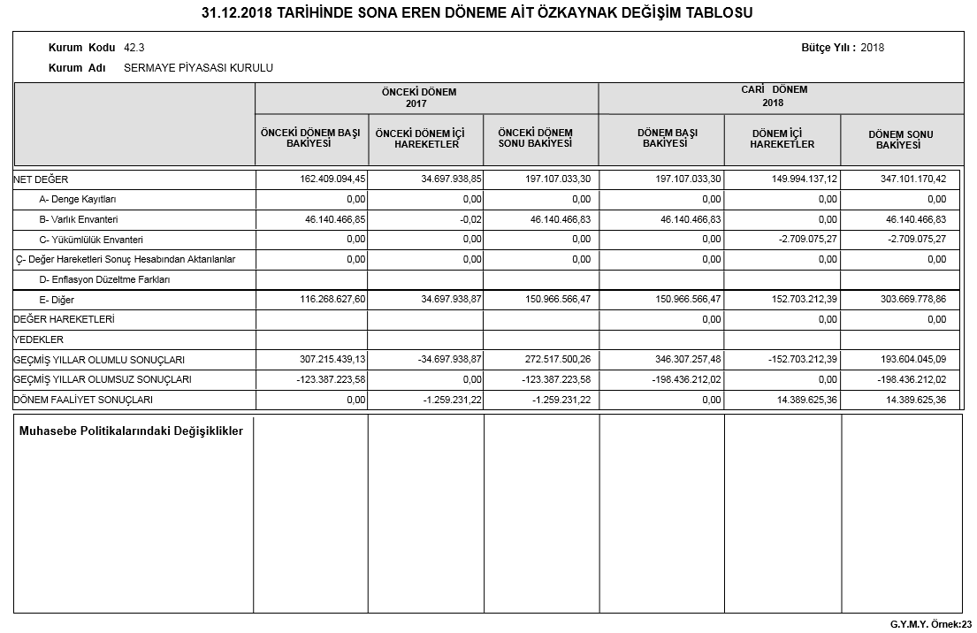

BÜTÇELENEN VE GERÇEKLEŞEN TUTARLARIN KARŞILAŞTIRMA TABLOSU
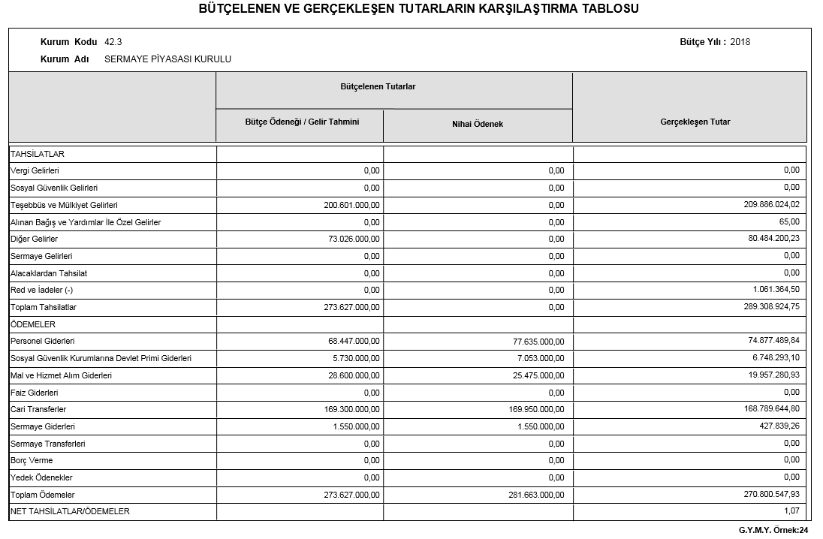

KAMU İDARESİNİN HUKUKİ YAPISI VE FAALİYET ALANI

Sermaye Piyasası Kurulu, sermaye piyasasının güvenilir, şeffaf, etkin, istikrarlı, adil ve rekabetçi bir ortamda işleyişinin ve gelişmesinin sağlanması, yatırımcıların hak ve menfaatlerinin korunmasını düzenlemek ve denetlemek amacıyla 1982 yılında kurulmuştur. Sermaye Piyasası Kurulu Türkiye’nin ilk özerk düzenleyici ve denetleyici kurumu olup yetkilerini kendi sorumluluğu altında bağımsız olarak kullanır.

- Kurulun görev ve yetkileri
- 6362 sayılı Sermaye Piyasası Kanunu ile verilen görevler ile bu Kanunun emrettiği uygulamaların yerine getirilmesini ve öngörülen neticelerin sağlanmasını teminen gerekli olan iş ve işlemleri yapmak,
- Kamunun zamanında, yeterli ve doğru olarak aydınlatılmasını sağlamak amacıyla genel ve özel nitelikte kararlar almak,
- Kanun kapsamına giren kurum ve ortaklıkların bağımsız denetim, derecelendirme, değerleme ve bilgi sistemleri denetimi faaliyetine ilişkin şartları ve çalışma esaslarını belirlemek ve bu şartları taşıyanları listeler halinde ilan etmek,
- Finansal istikrar ve ulusal veya uluslararası mevzuatın gereklerinin sağlanması amacıyla diğer finansal düzenleyici ve denetleyici kurumlarla her türlü iş birliğini yapmak ve bilgi alışverişinde bulunmak,
- Sermaye piyasalarında düzenleme ve denetimle yetkili muadili yabancı kurumlar ile sermaye piyasalarıyla ilgili olarak karşılıklılık ve mesleki sırrın korunması ilkeleri çerçevesinde karşılıklı bilgi alışverişinde bulunulmasına ve belge taleplerinin karşılanmasına, yabancı ülkelerdeki sermaye piyasalarında faaliyet gösteren kuruluşların Türkiye’deki merkez, şube veya ortaklıkları ile yazılı bir sözleşme çerçevesinde dışarıdan hizmet aldıkları kurumlarda denetim yapılmasına ve gerekli idari tedbirlerin alınmasına, bu kapsamda yürütülecek faaliyetlere ilişkin masrafların paylaşımına yönelik ikili veya çok taraflı mutabakat zabıtları imzalamak ve sermaye piyasalarıyla ilgili her türlü iş birliğini yapmak,
- Sermaye piyasalarının gelişmesini teminen yeni sermaye piyasası kurumlarına ve araçlarına ilişkin usul ve esasları düzenlemek ve bunları denetlemek,
- Halka açık ortaklıklarda görev alacaklar, sermaye piyasası kurumlarının yönetici ve diğer çalışanlarının mesleki eğitimi, mesleki yeterliliği ve mesleki ehliyetlerini gösterir sertifika verilmesine ilişkin esasları belirlemek, bu amaçlarla merkez veya şirket kurmak ve bunların faaliyet usul ve esaslarını belirlemek,
- Sermaye piyasasında yatırımcı ve tasarruf sahiplerine yönelik olarak yatırım tavsiyesinde bulunacak kişiler ve kuruluşların uyacakları ilke ve esasları belirlemek,
- Kamuyu Aydınlatma Platformunun işletim ve çalışma esasları ile bu Kanun kapsamında Kurula yapılacak bildirim ve başvuruların usul ve esaslarını belirlemek,
- Sermaye piyasası kurumlarının, halka açık şirketlerin, borsaların ve öz düzenleyici kuruluşların bilgi sistemlerinin işletimine ve bu Kanun çerçevesindeki denetimine ilişkin usul ve esasları belirlemek,
- Yerli veya yabancı akademisyen veya uygulamacılardan oluşan çalışma gruplarına veya kişilere, mevcut veya gelecekteki düzenleme tercihlerinde esas teşkil etmek üzere sermaye piyasalarına ilişkin ulusal veya uluslararası nitelikli bilimsel araştırmalar yaptırmak,
- Kurulun üyesi bulunduğu uluslararası kuruluşlar, mali, iktisadi ve mesleki teşekküller ile Türkiye’nin doğrudan üyesi bulunduğu uluslararası kuruluşların çalışmalarına katılmak, bu kuruluşlarla ortak projeler geliştirmek ve projelerine katkıda bulunmak,
- Kurulun görev alanı ile ilgili uluslararası kuruluşlara, mali, iktisadi ve mesleki teşekküllere üye olmak.

- Kurulumuz Misyonu
Sermaye piyasasının güvenli, adil, şeffaf ve etkin işlemesini sağlamak için uluslararası norm ve gelişmelere paralel, değişen piyasa ihtiyaçlarını karşılayan, objektif, sade ve anlaşılabilir yaklaşımlarla, hesap verilebilir düzenleme ve denetleme yapmaktır.

- Kurulumuz Vizyonu
Ulusal ve uluslararası alanda öncü, dinamik ve saygın olmaktır.

MUHASEBE POLİTİKALARI

MUHASEBE SİSTEMİ

Uygulanan Muhasebe Düzenlemeleri

İdaremiz, 5018 sayılı Kamu Malî Yönetimi ve Kontrol Kanununun “Muhasebe Sistemi” başlıklı 49 uncu maddesine göre hazırlanan Kanun kapsamındaki kamu idarelerinde uygulanacak çerçeve hesap planı ile düzenlenecek raporların şekil, süre ve türlerine ilişkin hususlar ile standartların uygulanmasına ilişkin hükümler içeren Genel Yönetim Muhasebe Yönetmeliğine (bundan sonra “Yönetmelik” olarak anılacaktır.) tabidir.
İdaremize ait muhasebe işlemleri, Genel Yönetim Muhasebe Yönetmeliğine uygun olarak hazırlanan merkezi yönetim muhasebe yönetmeliği çerçevesinde yürütülmektedir.

Uygulanan Detaylı Hesap Planı

27/12/2014 tarihli ve 29218 Mükerrer sayılı Resmi Gazetede yayımlanan Genel Yönetim Kapsamındaki Kamu İdarelerinin Detaylı Hesap Planları başlıklı 41 sıra no.lu Muhasebat Genel Müdürlüğü Genel Tebliği hükümleri çerçevesinde hazırlanan Düzenleyici ve Denetleyici Kurumlar ortak Detaylı Hesap Planı muhasebe kayıtlarında kullanılmaktadır.

Kayıt Esası

Yönetmeliğe göre her türlü muhasebe işlemi çift taraflı kayıt sistemine göre kaydedilmekte, tahakkuk esası gereğince bir ekonomik değer yaratıldığında, başka bir şekle dönüştürüldüğünde, mübadeleye konu edildiğinde, el değiştirdiğinde veya yok olduğunda muhasebeleştirilmektedir.

Yönetmeliğin Uygulamaya Girmeyen Hükümleri

Raporlama tarihi itibarıyla yayımlanmış fakat henüz yürürlüğe girmemiş ve uygulanmasına ileri tarihte başlanılacak maddeler aşağıdaki gibidir. Söz konusu maddelerin yürürlüğe girmesinden sonra mali tablolar ve dipnotlarda gerekli değişiklikler yapılacaktır.
Yönetmeliğin;
23 üncü maddesinde yer alan ticari amaçlı stoklara ilişkin net gerçekleşebilir değer uygulamasına,
26 ncı maddesinde yer alan arsa ve arazilerin ayrı izlenmesine,
26 ve 28 inci maddelerde yer alan maddi ve maddi olmayan duran varlıklarda değer düşüklüğü karşılığı ayrılmasına,
311/A maddesinde yer alan mali tabloların konsolidasyonuna,
ilişkin hükümler 1/1/2020 tarihinde yürürlüğe girecektir.

KULLANILAN PARA BİRİMİ

Yönetmeliğin “Temel kavramlar” başlıklı 5 inci maddesinin birinci fıkrasının (c) bendinde belirtilen Parayla Ölçülme kavramı uyarınca, ortak ölçü olarak ulusal para birimi belirlenmiştir. Bu çerçevede mali tablolar ulusal para birimi olan Türk Lirası (TL) cinsinden sunulmaktadır.

YABANCI PARA İLE YAPILAN İŞLEMLER VE KUR DEĞİŞİKLİKLERİ

Yönetmeliğin 19 uncu maddesinde yabancı para cinsinden yapılan işlemler sayılmış, bu işlemlerin ve kur değişikliklerinin kaydedilmesi, raporlanması ve dipnotlarda gösterilmesine ilişkin esaslar belirlenmiştir. Yabancı paralar ile yabancı para cinsinden izlenen varlıklar ve yabancı kaynaklar, raporlama tarihinde Türkiye Cumhuriyeti Merkez Bankasınca belirlenen ilgili döviz kuru üzerinden değerlemeye tabi tutulmaktadır. Bu değerleme sonucu oluşan kur farklarının etkisi, “Öz Kaynaklar” açıklayıcı not başlığı altında açıklanmıştır.

GELİR VE GİDERLERİN MUHASEBELEŞTİRİLME ESASI

Yönetmeliğin “Faaliyet Sonuçları Tablosu ilkeleri” başlıklı 6 ncı maddesi gereğince kamu idarelerinin faaliyetlerine ilişkin gelir ve gider işlemleri, tahakkuk esasına dayalı olarak gelir ve gider hesaplarında izlenmektedir. Bütçe ile ilgili olsun veya olmasın, genel kabul görmüş muhasebe ilkeleri gereği tahakkuk eden her türlü gelir ve giderin izlenmesi için gelir ve gider hesapları kullanılmaktadır.

STOKLARIN MUHASEBELEŞTİRME ESASI

Yönetmeliğin 23 üncü maddesi gereğince stoklar, maliyet bedeliyle ilgili stok hesaplarına kaydedilir. Maliyet bedeli, stokların depolanacağı yere kadar getirilmesi için yapılan bütün giderleri kapsar. Kullanıldıklarında veya tüketildiklerinde gider hesabına, satıldıklarında ise ilgili varlık hesaplarına kaydedilerek stok hesaplarından düşülür.

DEĞERLEME VE ÖLÇÜM ESASLARI

Değerleme ve ölçüm, mali tablolarda yer verilen iktisadi kıymetin nevi ve mahiyetine göre, aşağıdaki ölçülerden biri ile yapılır.

Maliyet Bedeli

Bir varlığın satın alınması, üretilmesi veya değerinin arttırılması için yapılan harcamalar veya verilen kıymetlerin toplamını ifade ederken kamu idareleri tarafından edinilen varlık ve hizmetler, bunların elde edilme maliyet bedelleriyle muhasebeleştirilir. Maliyet bedeli tespit edilemeyen varlık ve kaynakların değerlemesine ilişkin hükümler saklıdır. Söz konusu değerleme ölçütünün kullanıldığı durumlar aşağıdaki gibidir.
- Kamu idarelerinin bizzat kendi imkânlarıyla ürettikleri maddi ve maddi olmayan duran varlıkların üretimi için yapılan giderler,
- Kira veya sermaye geliri veya bunların her ikisini elde etmek amacıyla edinilen ve kısa dönemde satış veya diğer işlemlere konu edilmesi düşünülmeyen yatırım amaçlı varlıklar,
- Stoklar,
- Gerek yatırım ve gerekse kullanım amacıyla edinilen maddi duran varlıklar,
- Duran varlıkların ilk defa amortisman ve tükenme payı ile enflasyon düzeltmesi işlemleri,
- Şartlı bağış ve yardımların kullanılması sonucu kamu idaresi adına kaydı gereken bir varlık üretilmesi durumu.

Gerçeğe Uygun Değer:

Piyasa koşullarında muvazaasız bir işlemde bilgili ve istekli taraflar arasında bir varlığın el değiştirmesi veya bir borcun ödenmesi için belirlenen tutarı ifade ederken, söz konusu değerleme ölçütünün kullanıldığı durumlar aşağıdaki gibidir.
- Hizmet imtiyaz varlıkları,
- Finansal kiralama işlemine konu varlıkların gerçeğe uygun değeri ile kira ödemelerinin bugünkü değeri karşılaştırılması sonucunda düşük olan değer ise,
- Herhangi bir maliyet yüklenilmeksizin edinilen maddi ve maddi olmayan duran varlıklar,
- Kamu idarelerinin karşılığını doğrudan vermeden veya düşük bir bedel karşılığında elde ettiği gelirler dışında, verilen mal, hizmet ya da sağlanan faydanın karşılığı olan gelirler,
- Mal ve hizmetlerin takas yoluyla satışı işlemlerinden sağlanan tutarlar,
- Ayni olarak alınan şartlı bağış ve yardımlar,

İtibari Değer

Her türlü senetlerle, bono ve tahvillerin üzerinde yazılı olan değeri ifade ederek söz konusu ölçütün belirtilen menkul kıymetler için kullanılmaktadır.

İz Bedeli

Ekonomik ömrünü tamamladığı halde fiilen kullanılmasına devam edilen iktisadi kıymetler ile gerçek değeri tespit edilemeyen veya edilmesi uygun görülmeyen ancak, hesaplarda izlenmesi gereken iktisadi kıymetlerin muhasebeleştirilmesinde kullanılan ve muhasebe kayıtlarında yer verilen en düşük tutarı ifade ederken söz konusu değerleme ölçütünün kullanıldığı durum aşağıdaki gibidir.
- Sanat eserlerinden hesaplara alınmasına karar verilenlerden sigortalanmamaları veya değer takdir edilememesi durumunda olanlar,
- 13/9/2006 tarihli ve 2006/10970 sayılı Bakanlar Kurulu Kararıyla yürürlüğe giren Kamu İdarelerine Ait Taşınmazların Kaydına İlişkin Yönetmelikte iz bedeli ile izlenmesine karar verilen taşınmazlar.

Net Gerçekleşebilir Değer

Net gerçekleşebilir değer; olağan iş akışı içerisinde tahmini satış fiyatından, tahmini tamamlanma maliyetleri ve satışı gerçekleştirmek için gerekli tahmini satış giderleri toplamının düşülmesiyle elde edilen tutarı ifade edip söz konusu ölçütün kullanılabileceği durum aşağıdaki gibidir.
- Ticari amaçla edinilen ve kamu idaresinin hesaplarında bulunan stokların dönem sonlarında tespit edilen net gerçekleşebilir değerinin maliyet bedelinden küçük olması durumunda kullanılır.

AMORTİSMAN VE TÜKENME PAYI AYRILMASINA İLİŞKİN ESASLAR

Yönetmeliğin 29 uncu maddesi gereğince bir duran varlığın amortisman ve tükenme payına tabi değeri, varlığın yararlanma ya da itfa süresine sistemli bir biçimde dağıtılır ve amortisman ve tükenme payı tutarı gider olarak muhasebeleştirilir.
Duran varlıklardan; arazi ve arsalar, yapım aşamasındaki sabit varlıklar, varlıkların elde edilmesi için verilen avans ve krediler ile tarihi yapılar, tarihi veya sanat değeri olan demirbaşlar dışındakilerden hangilerinin amortisman ve tükenme payına tabi tutulacağı ve bunlara ilişkin esas ve usuller ile uygulanacak amortisman ve tükenme payının süre, yöntem ve oranları “Amortisman ve Tükenme Payları” başlıklı ilişkin 47 sıra no.lu Muhasebat Genel Müdürlüğü Genel Tebliğinde belirlenmiştir.
Tebliğde ayrıca dayanıklı taşınırların her biri için 14.000 TL’yi, taşınmazlar için 34.000 TL’yi aşmayan duran varlıklar ile tutarına bakılmaksızın maddi olmayan duran varlıklar ve özel tükenmeye tabi varlıklar hesap gruplarında izlenen varlıklar için amortisman oranı % 100 olarak belirlenmiştir.

ENFLASYON DÜZELTMESİ

Yönetmeliğin 30 uncu maddesinde enflasyon düzeltmesi uygulamasının şartları ve yapılacak işlemler belirlenmiştir. Belirlenen şartlar gerçekleşmediği için 2018 yılı mali tablolarında enflasyon düzeltmesi yapılmamıştır.

KARŞILIKLAR

İhtiyatlılık ilkesi gereği Yönetmelikte belirtilen durumlarda ayrılan karşılıklar gider olarak muhasebeleştirilir ve raporlanır. Koşullu yükümlülüklerden kaynaklanan ve kamu idarelerinden ekonomik bir fayda veya hizmet potansiyeli içeren kaynakların çıkışına neden olabileceği güvenilir bir biçimde tahmin edilen tutarlar için karşılık ayrılır ve faaliyet sonuçları tablosuna yansıtılır.

ÇALIŞANLARIN SOSYAL GÜVENCE MALİYETLERİ

İdare, sosyal güvenlik mevzuatı hükümlerine göre Sosyal Güvenlik Kurumuna çalışanları adına sosyal sigorta primi ödemektedir. Ödenen primlerden işveren hisseleri tahakkuk ettikleri dönemde giderler hesabına kaydedilmekte, çalışanların hakedişlerinden kesilen sigortalı hisseleri dahil toplam tutar ödenecek sosyal güvenlik kesintileri hesabına kaydedilerek mevzuatta belirlenen süre içinde Sosyal Güvenlik Kurumuna gönderilmektedir.

BAĞIŞLAR VE HİBELER

5018 sayılı Kanunda alınan bağış ve yardımlar kamu geliri, verilen bağış ve yardımlar kamu gideri olarak tanımlanmıştır. Şartlı bağış ve yardımlar ise Yönetmeliğe göre, alındıklarında, tahsis amacına uygun olarak kullanılmak üzere ilgili hesaplara, karşılıkları ise yükümlülük olarak kaydedilmekte, yükümlülük tutarı, şartlı bağış ve yardımların tahsis amacı gerçekleştikçe gelir olarak kaydedilmektedir.

MALİ TABLOLARA İLİŞKİN AÇIKLAYICI NOTLAR

BANKA BİLGİLERİ

Banka Hesabı Bilgileri Tutar

Vadesiz hesap 2.553.972,78
Vadeli hesap 178.569.894,75
TOPLAM 181.123.867,53

Genel bütçe kapsamındaki kamu idarelerinin özel hesap uygulaması dışında tahsilat ve ödeme banka hesaplarında yer alan tutarlar gün sonlarında Kamu Elektronik Ödeme Sistemi (KEÖS) uyarınca İç Ödemeler Muhasebe Birimine aktarıldığı için banka hesabının bakiyesi içerisinde idarenin tahsilat ve ödeme işlemlerine ilişkin herhangi bir tutar bulunmamaktadır.

MADDİ DURAN VARLIKLAR

Açılış Defter Değeri Kapanış Defter Değeri Birikmiş Amortisman

Arazi ve Arsalar 87.208.486,00 87.208.486,00 0,00
Binalar 85.692.300,53 85.692.300,53 21.115.862,43
Tesis Makine 356.686,33 0,00 508.893,20
ve Cihazlar
Taşıtlar 215.368,98 215.368,98 215.368,98
Demirbaşlar 19.672.993,32 16.817.949,81 17.277.138,35
Yapılmakta olan 21.710.872,12 21.710.872,12 0,00
Yatırımlar
TOPLAM 214.856.707,28 211.644.977,44 39.117.22,96

Yapılmakta Olan Yatırımlar

Yapılmakta olan Yatırımlar Tutar
Yapılmakta Olan Binalar 21.333.721,50

KARŞILIKLAR

Kıdem tazminatı karşılıkları kapsamında ilgili mevzuat hükümleri çerçevesinde idare bünyesinde işçi statüsünde çalışanlara ait kıdem tazminatı karşılığı ayrılmaktadır.

Kıdem Tazminatı Karşılıkları Tutar
Sürekli İşçilerin Kıdem Tazminatı Karşılıkları 3.114.890,78

NAKİT AKIŞ TABLOSU

Hazır değerler nakit değişimi 2018 yılı için; dönem başı 162.605.184,80 TL, dönem sonu 181.131.075,19 TL olup yıl içindeki nakit değişimi 18.525.890,40 TL tutarındadır.

TAAHHÜTLER
İdarece gerçekleştirilen yapım işlerine ilişkin olarak sözleşme imzalandığı tarihte ilgili sözleşmedeki taahhüdün takibi hem de cari yılı aşan yüklenimlerde bütçeye yeterli ödeneğin konulabilmesi için gider taahhütleri hesabına kayıt yapılmakta, daha sonra her hakediş ödemesi (geçici kabul) sırasında gider taahhütleri hesabından ilgili kısım düşürülerek yatırım tutarı “Yapılmakta Olan Yatırımlar Hesabına” kaydedilmektedir.

Yapılmakta olan yatırımlar 21.710.872,12
Gider Taahhütleri 6.234.227,41

KOŞULLU YÜKÜMLÜLÜKLER

Koşullu Yükümlülükler Tutar

Verilen Teminat Mektupları 22.781.385,00

KOŞULLU VARLIKLAR

Koşullu Varlıklar Tutar

Alınan Teminat mektupları 1.009.622,2

DİĞER NAZIM HESAPLAR

Diğer Nazım Hesaplar Tutar
Başka Birimler Adına İzlenen Alacaklar 349.425,12

